УДК 004.9
ТЕХНОЛОГИЯ ИСПОЛЬЗОВАНИЯ ЦИФРОВОЙ ПЛАТФОРМЫ ПОДДЕРЖКИ ПРИНЯТИЯ РЕШЕНИЙ ДЛЯ КОЛЛЕКЦИОНЕРОВ ФИГУРОК
Сакс А. О., студентка 3 курса инженерно-экономического факультета
Научный руководитель – Вайнилович Ю. В.,
кандидат технических наук
МОУ ВО «Белорусско-Российский университет», г. Могилев

Ключевые слова: онлайн-платформа, коллекционирование, безопасный обмен, система репутации, сообщество.
Аннотация. В статье описывается технология использования платформы для обмена фигурками. Рассматривается процесс взаимодействия пользователя с системой, включающий поиск через каталог, анализ информации о фигурке и репутации владельца, согласование условий в чате с фиксацией статусов сделки, а также подтверждение обмена и взаимную оценку. Предложенный подход превращает разрозненную процедуру обмена в стандартизированный поток.

Введение. Коллекционирование фигурок становится все популярнее с каждым днем. Оно является не просто хобби, но и формой самовыражения и социально-культурного сплочения единомышленников. Цифровая платформа позволяет демонстрировать свои коллекции, обмениваться экземплярами и искать новые фигурки [1]. Однако ключевой процесс обмена в существующих решениях остается наименее автоматизированным. Пользователи сталкиваются с рисками, связанными с отсутствием информации о соучастнике и предмете обмена, непродуманным процессом коммуникации и отсутствием фиксации договоренности, что снижает доверие и эффективность взаимодействия [2].
Цель работы – описать технологию решения задачи подбора, поиска и обмена фигурками на платформе для коллекционеров. Технология включает последовательность взаимодействия пользователя с ключевыми модулями: поиск и фильтрация объявлений, анализ информации (о фигурке и репутации владельца), переход к защищенному чату для согласования условий с фиксацией статусов («Доступно», «Договорено», «Обменено») и завершающее подтверждение обмена с системой отзывов.
Демонстрация использования. При входе на платформу пользователь должен авторизоваться или зарегистрироваться, чтобы получить возможность инициировать сделку обмена с другим коллекционером (рисунок 1).

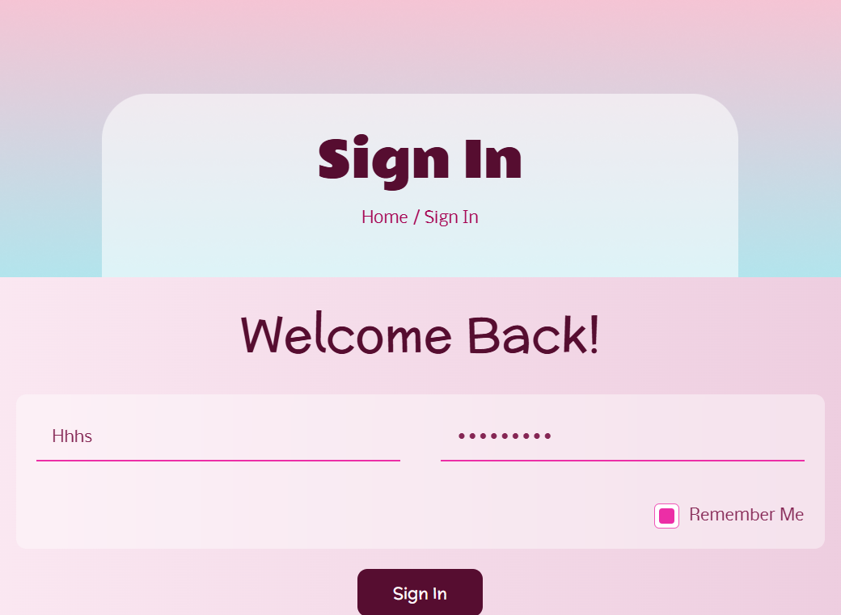
Рисунок 1 – Страница авторизации

Объявления об обмене находятся в отдельном каталоге (рисунок 2). Для эффективного поиска предоставлены гибкие инструменты: сортировка (по времени публикации, серии, состоянию), фильтры (по серии, состоянию, местонахождению фигурки), поисковая строка. Это позволяет сузить круг предложений.

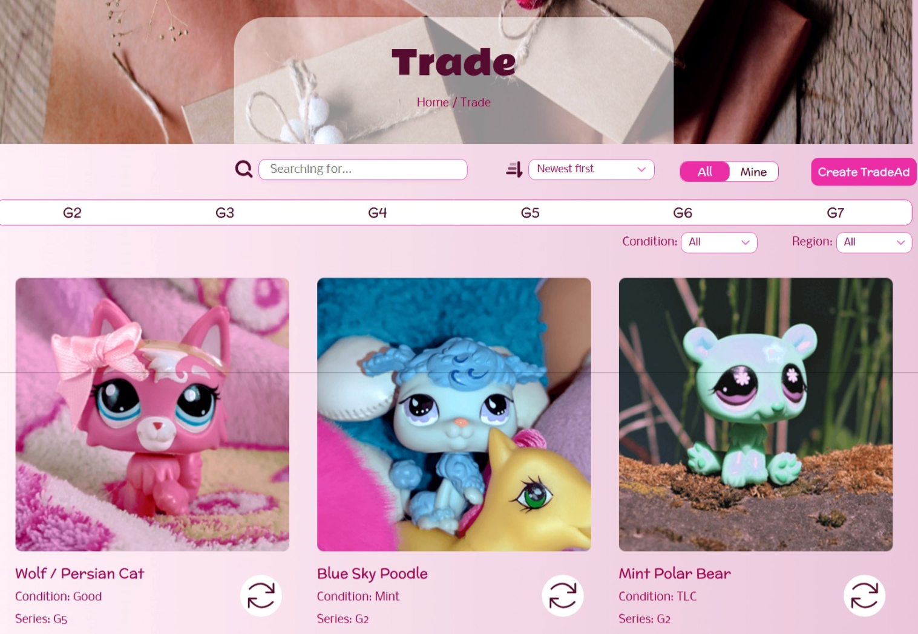
Рисунок 2 – Каталог объявлений

При нажатии на кнопку в карточке объявления открывается модальное окно с подробной информацией о фигурке и владельце (рисунок 3), чтобы пользователь был уверен в надежности и безопасности сделки.
В модальном окне можно перейти в профиль владельца (рисунок 4), чтобы ознакомиться с его активностью и отзывами других участников, а также можно предложить обмен.
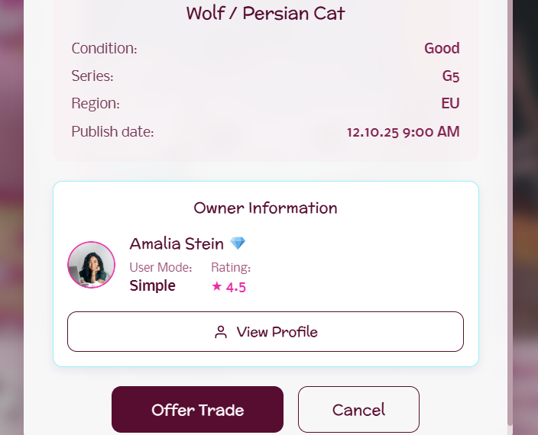
Рисунок 3 – Подробная информация о фигурке, владельце

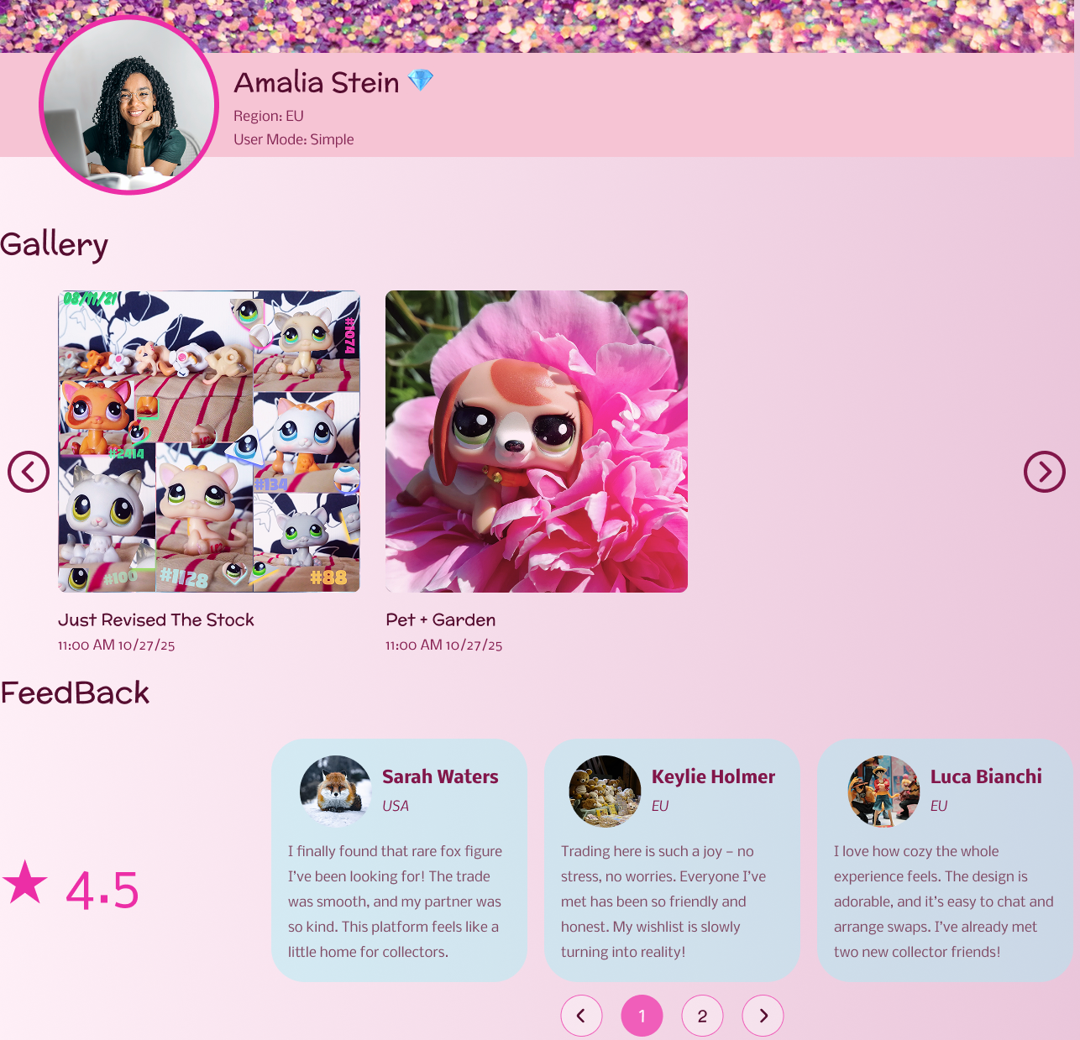
Рисунок 4 – Профиль владельца фигурки

При нажатии “Предложить обмен” открывается страница с защищенным чатом для переговоров с владельцем фигурки (рисунок 5), где отображено соответствующее объявление и его текущий статус. Пользователь может написать сообщение и прикрепить фото фигурки (рисунок 6), которую он хочет предложить взамен.

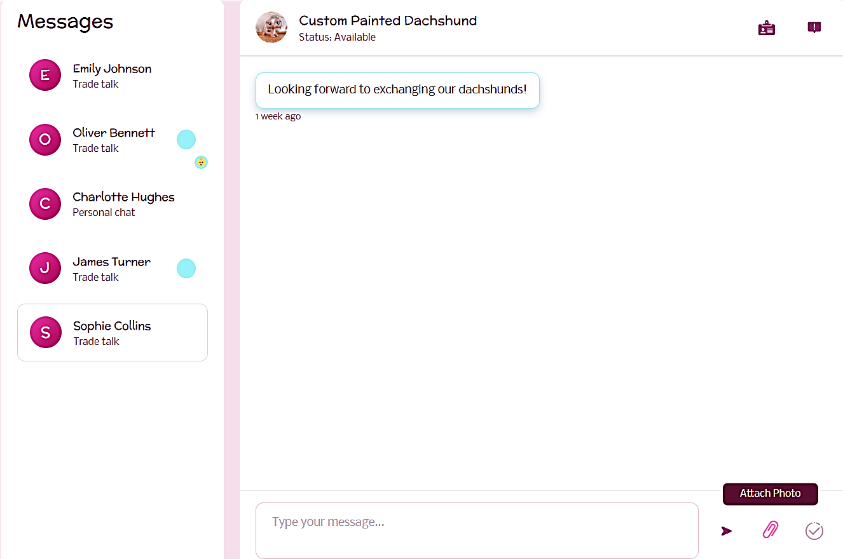
Рисунок 5 – Чат переговоров насчет обмена

После одобрения предложенной фигурки на обмен статус меняется на “Согласованный” и становится доступна кнопка подтверждения сделки (рисунок 6). Если оба пользователя выполнили это действие, сделка может считаться завершенной и система попросит оставить отзыв (рисунок 7).

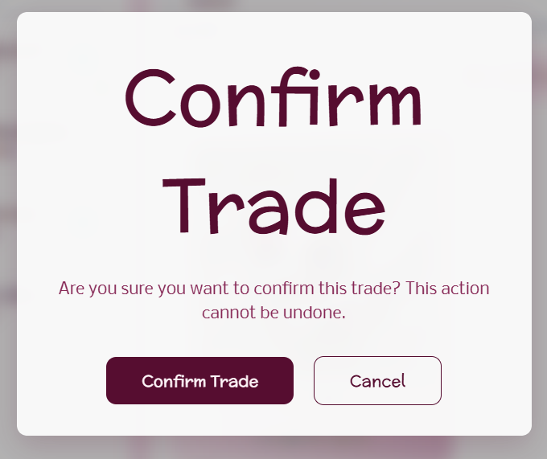
Рисунок 6 – Окно подтвержения окончания сделки

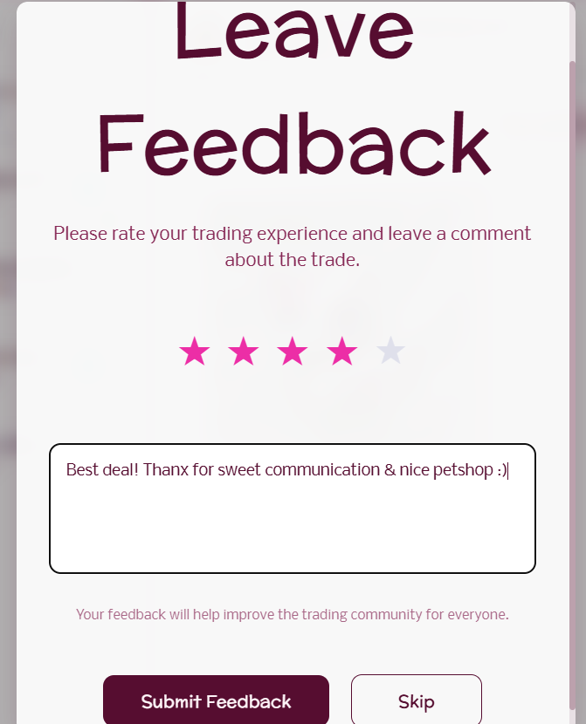
Рисунок 7 – Окно для отзыва

Вывод. Таким образом, технология последовательно охватывает все этапы взаимодействия пользователя с системой: от авторизации и поиска в каталоге до переговоров в чате и финального подтверждения сделки. Внедрение описанной технологии превращает разрозненный процесс обмена в стандартизированный, прозрачный поток операций. Это минимизирует риски цифрового взаимодействия, способствуя формированию устойчивого сообщества, основанного на доверии.

Литература
1 He, D. The Development of Digital Collection Platform under China’s NFT ecosystem / D. He // Journal of Innovation & Knowledge. — 2022. — Vol. 8, № 4. — С. 203–212. — https://www.mdpi.com/2199-8531/8/4/203 (дата обращения: 10.12.25). — Режим доступа: ScienceDirect / MDPI.
2 Farrell, J., Saloner, G. Standardization, compatibility, and innovation // The RAND Journal of Economics. — 1985. — Vol. 16, No. 1. — P. 70-83.

THE TECHNOLOGY OF USING A DIGITAL DECISION SUPPORT PLATFORM FOR FIGURE COLLECTORS
Saks A. O.
Scientific supervisor – Vainilovich Yu. V.
Belarusian-Russian University

Keywords: online platform, collecting, secure trade, rating system, community.
Abstract. Article describes the technology of using a figure trading platform. The process of user interaction with the system is considered, which includes searching through a catalog, analyzing a figure information and the owner reputation, negotiating terms in a chat with deal status tracking, as well as confirming the trade and leaving feedback. This approach turns the scattered procedure into a unitized workflow.

